B13 Beit Hakerem Job Center
תרגיל בית 1

1.

שם חבר הצוות | משימות שהוקצו | משימות שהושלמו
מיכל פומיאנקביץ' | מהנדסת מערכת בצוות. אחראית על חלוקת המשימות, תיאום בין חברי הצוות, איסוף החומרים, בדיקת התאמה לדרישות התרגיל ועריכת המסמך הסופי. בנוסף, הייתה אחראית על הקשר הפרויקט. | ביצעה חלוקת עבודה מסודרת בין חברי הצוות, ריכזה את כלל התוצרים למסמך אחד, בדקה שכל הסעיפים בתרגיל מופיעים בעבודה, ניסחה את חלק שם האתר והקונטקסט, וסייעה לחברי הצוות בעריכה ובאחידות הניסוח לאורך העבודה.
אורי קלמנוביץ' | אחראי על חלק החשיבה העיצובית: ניתוח הראיון עם הלקוחה ירה עבאס דאהר, ניסוח שאלות ותשובות מרכזיות, וזיהוי הצרכים העיקריים שעלו מהשטח. | השלים את חלק הראיון עם הדמות המרכזית- ניסח את תשובות הלקוחה בצורה מסודרת וברורה, והדגיש את הצרכים המרכזיים: הנגשה לערבית, סינון לפי יישוב/גיל/תחום עניין, ממשק פשוט וניהול תוכן שוטף.
ליאור ניסנוב | אחראי על בניית הפרסונה ו Empathy Map. בנוסף יצירת המסכים | השלים את בניית הפרסונה של אחמד נמר, בן נוער ממג׳ד אל כרום, כולל מאפיינים, פרטים אישיים ורקע טכנולוגי. בנוסף, השלים את מפת האמפתיה לפי הקטגוריות Feels, Says, Thinks, Does, תוך התאמה לצרכים שעלו מהראיון. ליאור דאג ליצירת המסכים
ליאם דהן | אחראית על תהליך החשיבה המסתעפת והמתכנסת. כללה יצירת רעיונות לפיצ'רים, בחירת הפתרונות המרכזיים, וסיווגם לפי הימור בטוח, הפתרון המשמעותי ביותר ומשנה כללי משחק | השלימה את רשימת הרעיונות המרכזיים לפלטפורמה, כולל חיפוש וסינון, התאמה לערבית, כרטיס פעילות, ממשק ניהול, המלצות אישיות ועוד. בנוסף, השלים את החשיבה המתכנסת ובחר את שלושת הפתרונות המרכזיים עבור הפרסונה.
טל קלרמן | אחראי על הדרישות ואפיון הטכני הראשוני | השלים את הדרישות הפונקציונליות והלא פונקציונליות והכין את מבנה ארכיטקטורת צד הלקוח כולל תיקיות בנוסף, עבד מול מיכל על בדיקת התאמה בין הדרישות לבין הפיצ'רים שנבחרו.

2. חשיבה עיצובית
א. שם האתר
שם האתר שנבחר הוא "אשכול בית הכרם".
הפרויקט מתבצע עבור לקוח חיצוני, כאשר לאשכול בית הכרם כבר קיים אתר פעיל ומבוסס. מטרת העבודה שלנו אינה לבנות אתר חדש מאפס, אלא לבצע שיפורים, התאמות והוספת פיצ'רים חדשים לאתר הקיים, בהתאם לצרכים ולבקשות שעלו מצד הלקוח. במסגרת הפרויקט נתמקד בהרחבת יכולות האתר, שיפור חוויית המשתמש, והוספת כלים שיסייעו למשתמשים להיחשף להזדמנויות שונות באזור, כגון פעילויות, מיזמים, התנדבויות ותוכניות קהילתיות. זאת תוך שמירה על הזהות הקיימת של האתר והארגון.

ב. ראיון עם דמות מרכזית במערכת
שם המרואיינת: ירה עבאס דאהר
תפקיד: מנהלת תחום נוער והשכלה גבוהה, אשכול בית הכרם
הקשר למערכת: ירה מייצגת את הצד המקצועי והניהולי של הפרויקט, ומבטאת את הצרכים של בני הנוער, ההורים, צוותי החינוך הבלתי פורמלי והרשויות המקומיות במרחב אשכול בית הכרם.

שאלה 1: מהי המטרה המרכזית של הפלטפורמה?
המטרה המרכזית היא לבנות פלטפורמה אזורית ייעודית עבור אשכול בית הכרם, שתשמש כמוקד הזדמנויות נגיש, ידידותי ורלוונטי עבור בני ובנות הנוער, הוריהם, וצוותי הנוער והחינוך הבלתי פורמלי במרחב האשכול. הפלטפורמה צריכה לרכז במקום אחד את כלל ההזדמנויות הקיימות עבור בני הנוער, ולאפשר להם להיחשף לפעילויות, מיזמים, התנדבויות, סדנאות, הכשרות ושירותים שונים בצורה פשוטה וברורה.

שאלה 2: אילו סוגי הזדמנויות חשוב שיופיעו בפלטפורמה?
חשוב שהפלטפורמה תכלול מגוון רחב של הזדמנויות עבור בני הנוער, כגון חוגים, תנועות וארגוני נוער, מיזמים ותוכניות, פעילויות יישוביות ואזוריות, התנדבות ומעורבות חברתית, סדנאות, הכשרות, ימי שיא, וכן מענים ושירותים המיועדים לבני נוער ולהורים. הרעיון הוא ליצור מאגר מרכזי ועדכני שמאגד את כל המידע הרלוונטי במקום אחד.

שאלה 3: מה הבעיה המרכזית בפלטפורמה הקיימת כיום?
כיום קיימת פלטפורמה מטעם קרן רש״י הכוללת מגוון הזדמנויות, אך היא אינה מותאמת באופן מלא לצרכים הייחודיים של מרחב אשכול בית הכרם. לכן, יש צורך לבחון כיצד ניתן לבצע התאמות ופיתוחים שיאפשרו בניית מערכת אזורית נגישה, פשוטה ודינמית יותר, שתתאים טוב יותר לאוכלוסייה המקומית ולצרכים שעולים מהשטח.

שאלה 4: מהם הצרכים המרכזיים שעלו מהשטח?
מהשטח עלו מספר צרכים מרכזיים. ראשית, יש צורך בהנגשה מלאה לשפה הערבית, כדי שהמערכת תהיה רלוונטית ונגישה לקהל היעד באזור. בנוסף, יש צורך בהתאמה לרשויות המקומיות ולמרחב האשכול, וכן באפשרות לסנן הזדמנויות לפי יישוב, גיל, תחום עניין, סוג פעילות, והבחנה בין פעילות יישובית לפעילות אזורית. מעבר לכך, חשוב שהממשק יהיה פשוט ונגיש גם לבני נוער, גם להורים וגם לצוותי הנוער.

שאלה 5: מי הם המשתמשים המרכזיים של הפלטפורמה?
המשתמשים המרכזיים הם בני ובנות נוער במרחב אשכול בית הכרם, ההורים שלהם, צוותי הנוער, גורמי החינוך הבלתי פורמלי, מנהלי ורכזי נוער ועובדי הרשויות המקומיות. לכל קבוצה יש צרכים שונים: בני הנוער צריכים למצוא פעילויות שמתאימות להם, ההורים צריכים לקבל מידע אמין וברור, ואנשי המקצוע צריכים לעדכן ולנהל את התוכן בצורה שוטפת.

שאלה 6: אילו יכולות ניהול חשובות צריכות להיות במערכת?
חשוב שהמערכת תאפשר למנהלי ורכזי נוער, ולעובדי הצוותים הרלוונטיים ברשויות, להעלות ולעדכן הזדמנויות, פעילויות ומענים באופן שוטף. המערכת צריכה להיות דינמית ולאפשר עדכון קל ומהיר של מידע, כדי שלוח ההזדמנויות יהיה תמיד עדכני, ברור ורלוונטי עבור המשתמשים.

שאלה 7: איזו חוויית משתמש הייתם רוצים ליצור?
השאיפה היא ליצור חוויית משתמש ידידותית, צעירה ונגישה. חשוב שהפלטפורמה תהיה פשוטה לשימוש, ברורה גם למי שאינו טכנולוגי, ונוחה לשימוש גם מהמחשב וגם מהטלפון הנייד. המשתמשים צריכים להצליח למצוא בקלות את ההזדמנויות שמתאימות להם, בלי להרגיש שהמערכת מסובכת או עמוסה מדי.

שאלה 8: מה הציפייה המרכזית מהתהליך המשותף עם צוות הפיתוח?
הציפייה היא שהתהליך יהיה משותף, פתוח ללמידה ולחשיבה יצירתית. חשוב ללמוד ולהבין את הצרכים מהשטח, לבחון את הפלטפורמה הקיימת ואת הפערים בה, לחשוב על התאמות ופתרונות אפשריים, ולסייע בבניית אפיון ראשוני לפלטפורמה האזורית. בנוסף, יש ציפייה לקבל רעיונות לשיפור חוויית המשתמש, הנגישות, הסינון וניהול התוכן.

שאלה 9: מה ייחשב מבחינתכם כהצלחה של הפרויקט?
הצלחה של הפרויקט תהיה בניית פלטפורמה שבאמת תשרת את בני ובנות הנוער, ההורים ואנשי המקצוע במרחב אשכול בית הכרם בצורה מיטבית. כלומר, מערכת נגישה, ברורה, עדכנית ורלוונטית, שמרכזת את כלל ההזדמנויות במקום אחד ומאפשרת לכל משתמש למצוא מידע שמתאים לצרכים שלו בצורה פשוטה ונוחה.

פרסונה-  מאפיינים:  - סקרן ופתוח להתנסויות חדשות  - חברתי, אוהב להיות עם חברים ולהכיר אנשים חדשים  - משתעמם בקלות כשאין לו פעילות מסודרת אחר הצהריים  - מחפש פעילויות מעניינות שיתאימו לגיל ולתחומי העניין שלו  - משתמש הרבה בטלפון וברשתות חברתיות  - מעדיף מידע קצר, ברור ונגיש בלי יותר מדי שלבים  - עלול לוותר מהר אם האתר מסובך, איטי או לא ברור  - רוצה לנצל את הזמן הפנוי בצורה משמעותית יותר | פרטים אישיים:  שם: אחמד נמר  גיל: 16  מקום מגורים: מג'ד אל כרום  עיסוק: תלמיד כיתה י׳ בתיכון  רקע טכנולוגי: בינוני - גבוה. | 

empathy map -

FEELS:  מרגיש שעמום אחרי שעות הלימודים כשאין לו פעילות מסודרת. מרגיש תסכול כשהוא לא יודע אילו אפשרויות קיימות באזור שלו.  מרגיש שהוא מפספס הזדמנויות כי המידע לא מרוכז במקום אחד.  מרגיש עניין וסקרנות כשהוא נחשף לפעילות שמתאימה לתחומי העניין שלו.  מרגיש ביטחון כשהמידע ברור, פשוט ונגיש בשפה שמתאימה לו. | SAYS:  "יש לי הרבה זמן פנוי, אבל אני לא תמיד יודע מה לעשות."  "אם היה מקום אחד שמראה לי את כל הפעילויות באזור, זה היה עוזר לי."  "אני רוצה למצוא משהו שמתאים לגיל שלי ולתחומי העניין שלי."  "אם האתר מסובך או איטי, אני כנראה לא אשתמש בו."  "חשוב לי להבין מהר איפה הפעילות, מתי היא מתקיימת ואיך נרשמים."
THINKS:  אני צריך דרך פשוטה למצוא פעילויות קרובות לבית.  חבל שהמידע מפוזר בין וואטסאפ, רשתות חברתיות ובית הספר.  אם הפעילות תהיה מעניינת ועם חברים, יהיה לי קל יותר להצטרף.  האתר צריך להיות נוח בעיקר מהטלפון.  חשוב שהמידע יהיה עדכני, ברור וזמין גם בערבית. | DOES:  גולש הרבה ברשתות חברתיות כמו טיקטוק, אינסטגרם ויוטיוב.  משחק במחשב או בפלייסטיישן בזמנו הפנוי.  נפגש עם חברים אחרי הלימודים.  בודק מדי פעם פרסומים או הודעות על פעילויות בקבוצות וואטסאפ.  מחפש פעילויות רק כשהמידע מגיע אליו בצורה ברורה וקלה להבנה.

ג. חשיבה מסתעפת — Divergent Thinking
בשלב זה ביצענו תהליך של חשיבה מסתעפת במטרה להעלות כמה שיותר רעיונות לפיצ׳רים ושיפורים אפשריים עבור פלטפורמת אשכול בית הכרם.
הרעיונות מתבססים על הצרכים שעלו מהראיון עם ירה עבאס דאהר, על הפרסונה שבנינו - אחמד, בן נוער ממג׳ד אל כרום ועל מטרת האתר: יצירת מוקד הזדמנויות אזורי, נגיש, פשוט, צעיר ודינמי לבני נוער, הורים וצוותי חינוך.
- מערכת חיפוש וסינון לפי יישוב, גיל, תחום עניין, סוג פעילות, ימים ושעות, ופעילות יישובית או אזורית
- התאמה מלאה לשפה הערבית, כולל אפשרות מעבר בין עברית לערבית
- עיצוב צעיר, פשוט ונגיש שמתאים לבני נוער
- התאמה מלאה לשימוש בטלפון נייד
- כרטיס פעילות ברור הכולל תיאור, מיקום, שעות פעילות, איש קשר ודרכי הרשמה
- כפתור הרשמה ישירה או קישור לטופס הרשמה חיצוני
- אפשרות לשיתוף פעילות ב־WhatsApp וברשתות חברתיות
- ממשק ניהול Admin להוספה, עריכה ומחיקה של פעילויות
- אפשרות לרכזי נוער ולעובדי רשויות לעדכן הזדמנויות באופן שוטף
- לוח הזדמנויות מרכזי ועדכני המציג את כל הפעילויות במקום אחד
- שאלון קצר להתאמת פעילויות לפי תחומי עניין, גיל ויישוב
- שמירת פעילויות מועדפות באזור אישי
- התראות על פעילויות חדשות לפי יישוב ותחומי עניין
- הצגת פעילויות מומלצות או פופולריות בקרב בני נוער
- כפתור ניווט למיקום הפעילות באמצעות Google Maps
- סימון סטטוס הרשמה, לדוגמה: “פתוח להרשמה”, “נסגר בקרוב” או “מקומות אחרונים”
- אזור ייעודי להורים עם מידע ברור על הפעילויות, התאמה לגיל ופרטי קשר
- אזור “פעילויות השבוע” להצגת הזדמנויות קרובות בזמן
- שימוש ב־AI ליצירת המלצות אישיות או תקציר קצר וברור לכל פעילות

ד. חשיבה מתכנסת — Convergent Thinking
הימור בטוח
מערכת חיפוש וסינון לפי יישוב, גיל, תחום עניין, סוג פעילות, ימים ושעות, ופעילות יישובית או אזורית
זהו פתרון בסיסי, ברור וישים מאוד, שנותן מענה ישיר לצורך המרכזי של אחמד: למצוא במהירות פעילויות שמתאימות לו.
מאחר שאחמד משתעמם בזמנו הפנוי ולא יודע אילו אפשרויות קיימות באזור שלו, מערכת סינון פשוטה תאפשר לו להגיע בקלות להזדמנויות רלוונטיות לפי מג׳ד אל כרום, הגיל שלו ותחומי העניין שלו. זהו פתרון שלא דורש מורכבות גבוהה מצד המשתמש, ולכן מתאים מאוד לבני נוער.

הפתרון המשמעותי ביותר
כרטיס פעילות ברור הכולל תיאור, מיקום, שעות פעילות, איש קשר ודרכי הרשמה
זהו הפתרון המשמעותי ביותר משום שהוא הופך את המידע לנגיש, ברור ומעשי. גם אם אחמד מוצא פעילות שמעניינת אותו, הוא צריך להבין מיד מה הפעילות כוללת, איפה היא מתקיימת, מתי, למי פונים ואיך נרשמים.
כרטיס פעילות מסודר מצמצם בלבול, חוסך זמן ומעלה את הסיכוי שאחמד באמת יירשם לפעילות ולא רק יצפה בה. בנוסף, פתרון זה משרת גם הורים וצוותי נוער, שזקוקים למידע אמין וברור.
משנה כללי משחק
שאלון קצר להתאמת פעילויות לפי תחומי עניין, גיל ויישוב, בשילוב המלצות אישיות
פתרון זה יכול לשנות את אופן השימוש במערכת, משום שהוא לא מסתפק בכך שהמשתמש יחפש בעצמו, אלא עוזר לו לגלות הזדמנויות שמתאימות לו באופן אישי.
אחמד לא תמיד יודע מה הוא מחפש, ולכן שאלון קצר בסגנון “מה מתאים לי?” יכול לכוון אותו לפעילויות לפי תחומי העניין שלו, הגיל שלו והיישוב שבו הוא גר. כך המערכת הופכת מאתר מידע רגיל לכלי אישי שמסייע לבני נוער לגלות אפשרויות חדשות, לנצל את הזמן הפנוי בצורה טובה יותר ולהתחבר לפעילויות שאולי לא היו מכירים לבד.
ה. דרישות
דרישות פונקציונליות
- The system allows searching and filtering opportunities.
- The system allows displaying a detailed activity card.
- The system shall support multiple languages.
- The system allows content management for administrators.
- The system shall enable personalized recommendations for activities.

דרישות לא פונקציונליות
- Usability - at least 80% of new users shall be able to find a relevant activity based on location, age, and field of interest within 3 minutes, without prior training.

- Performance - search and filter results for opportunities shall be displayed within 2 seconds in 95% of cases, under a load of at least 500 active opportunities.

- Localization - at least 95% of the static UI content—including menus, buttons, headings, system messages, and search fields—shall be available in both Hebrew and Arabic.

- Security - access to the admin interface shall be restricted to authenticated users only. Furthermore, 100% of creating, editing, and deleting actions for opportunities shall require authentication from a user with Admin or authorized Coordinator privileges.

- Data Integrity - at least 99% of creating, editing, and deleting actions for opportunities shall be successfully saved to the database. Additionally, any changes made by an Admin shall be reflected on the website within 5 seconds.

ו. use case
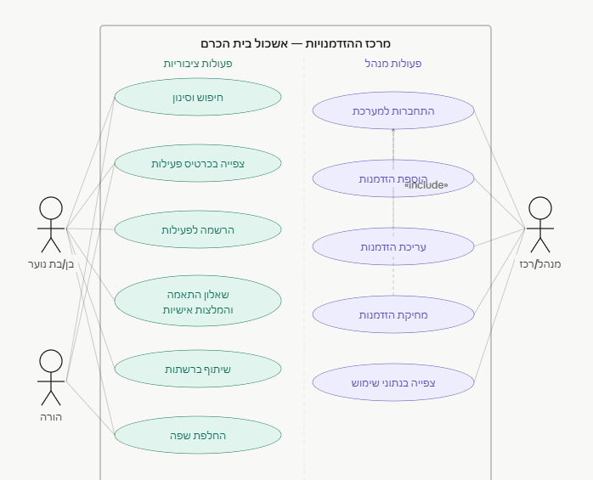

הסבר-
3 שחקנים:
- בן/בת נוער — המשתמש הראשי, מחובר לכל 6 הפעולות הציבוריות
- הורה — גישה לחיפוש, צפייה בכרטיס, והחלפת שפה
- מנהל/רכז — ניהול מלא של הצד האדמין
11 Use Cases — לפי הדרישות הפונקציונאליות:
- חיפוש וסינון
- צפייה בכרטיס פעילות
- הרשמה לפעילות
- שאלון התאמה והמלצות אישיות
- שיתוף ברשתות
- החלפת שפה
- ה מצבים בצבע סגול - ניהול תוכן מלא עם קשר «include» לוגין
ה include מראה שהוספה, עריכה ומחיקה מחייבות התחברות קודם

ז. מסכים ראשוניים
המסכים שייצרנו הם : מסך פתיחה, login, מסך שמרכז את הפעילויות עם אפשרויות סינון וכמובן מסך לכל פעילות. בזכות כפתור יעודי בראשית המסך ניתן לעבור בין שפות (עברית, ערבית)
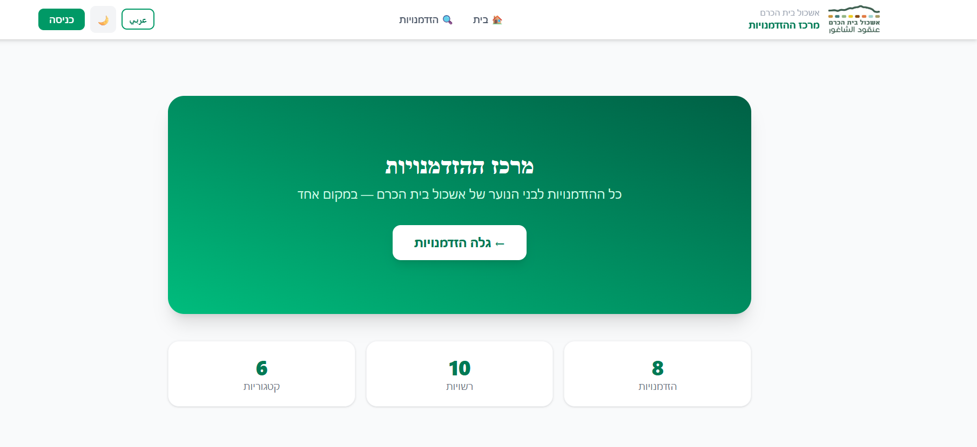

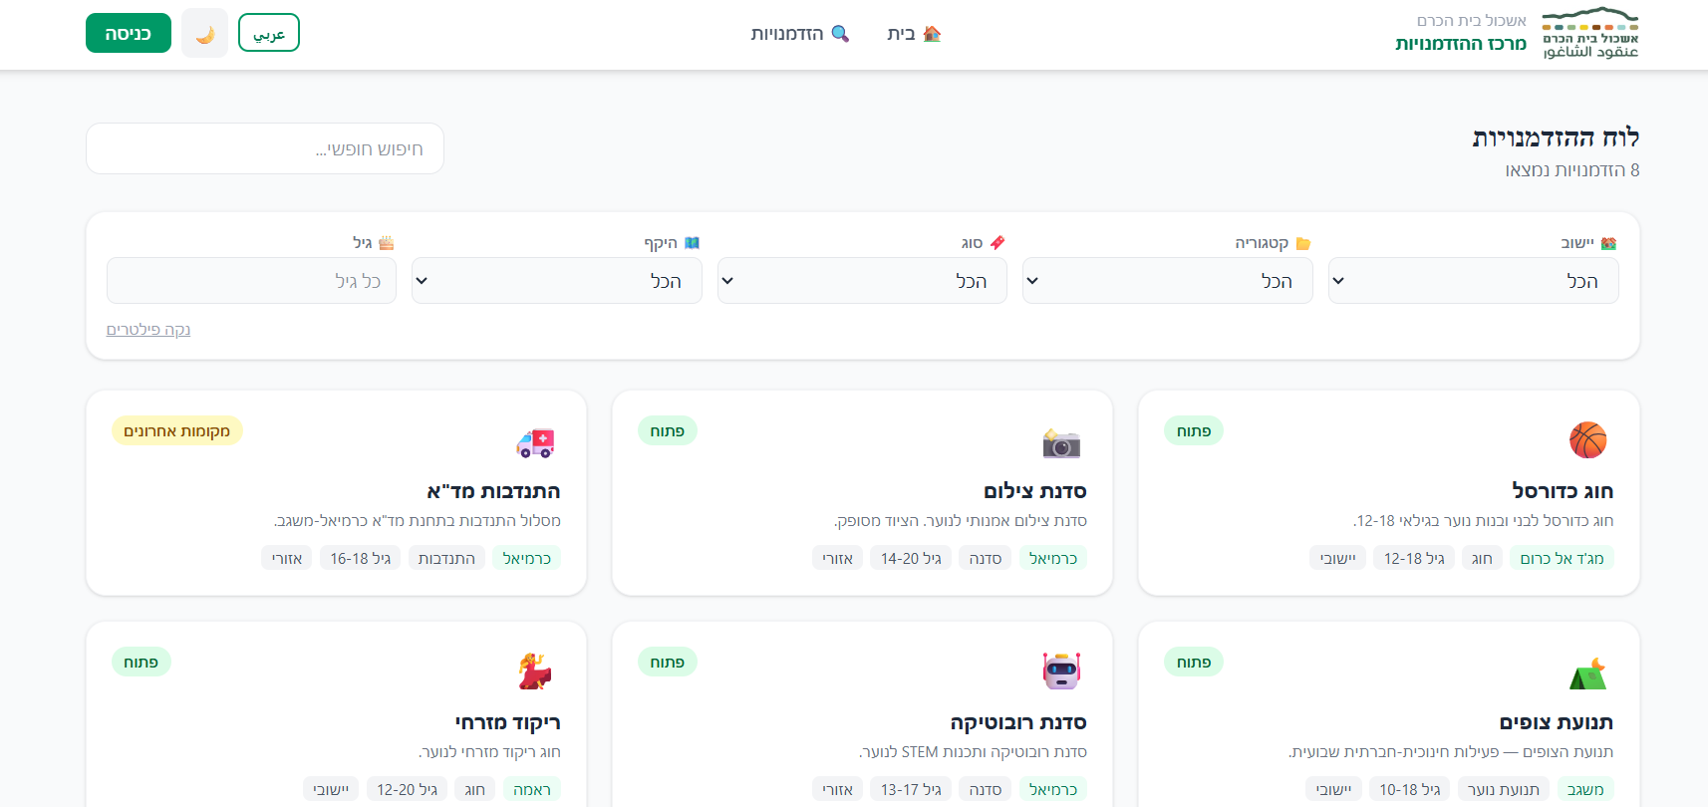

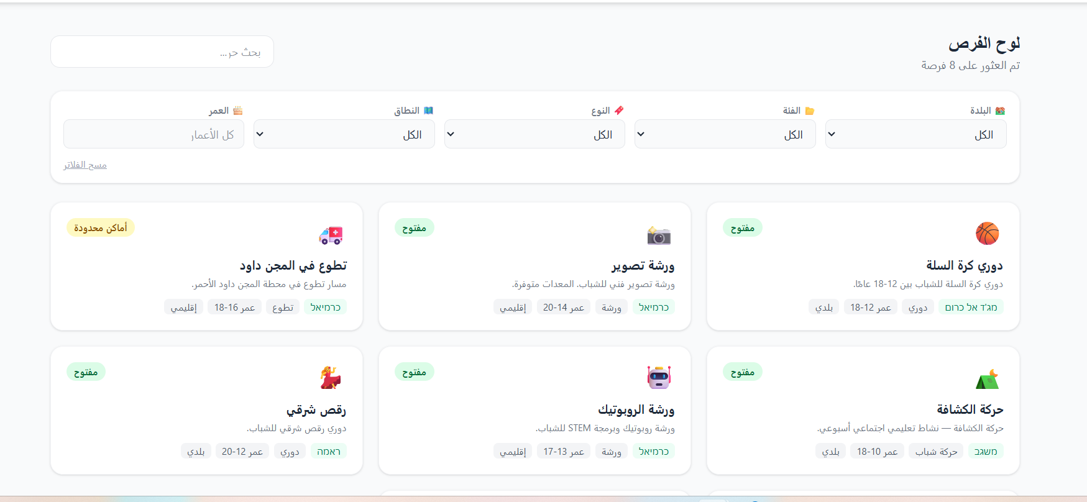
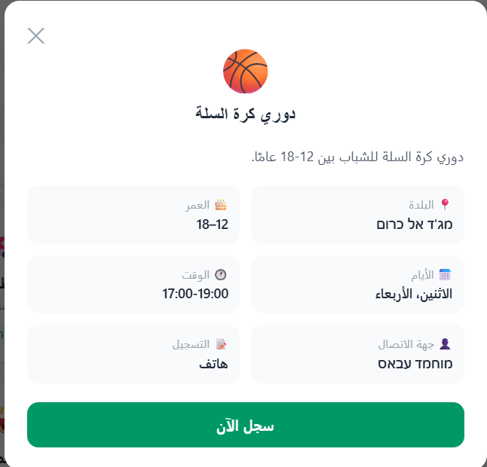

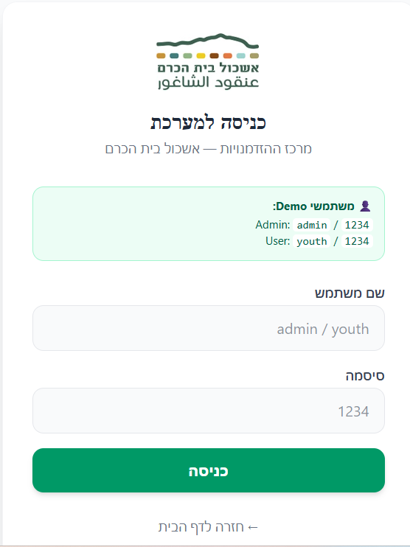

ח. ארכיטקטורת צד לקוח
מבנה התיקיות המוצע:
src/
├── components/
│ ├── Navbar.jsx
│ ├── OpportunityCard.jsx
│ ├── OpportunitiesBoard.jsx
│ └── Login.jsx
├── pages/
│ ├── Home.jsx
│ ├── Opportunities.jsx
│ └── Admin.jsx
├── context/
│ └── AppContext.jsx
├── services/
│ └── opportunitiesService.js
├── data/
│ └── fakeData.js
└── App.jsx
עיקרון ה-Cohesion (גבוה):
המבנה המוצע שואף ל-High Cohesion כלומר, רכיבים הקשורים זה לזה מקובצים יחד באותה תיקייה. תיקיית components מכילה אך ורק רכיבי UI לשימוש חוזר. תיקיית services מרכזת את כל הלוגיקה העסקית (סינון, חיפוש, ולידציה). תיקיית data מכילה אך ורק את הנתונים (Fake Data בשלב הנוכחי, ובעתיד — חיבור ל-API). תיקיית context מנהלת את כל ה-State הגלובלי (שפה, משתמש מחובר, מצב תצוגה). כל תיקייה אחראית על תחום אחד בלבד, מה שמקל על תחזוקה והרחבה עתידית.

עיקרון ה-Coupling (נמוך):
המבנה שואף ל-Low Coupling כלומר, תיקיות ורכיבים שונים אינם תלויים זה בזה באופן ישיר. התלות זורמת בכיוון אחד בלבד מלמעלה למטה:
App.jsx → pages → components → services → data
לדוגמה, קומפוננטת OpportunityCard אינה יודעת דבר על Login, ותיקיית data אינה יודעת דבר על העיצוב. כתוצאה מכך, שינוי בנתונים לא ישפיע על העיצוב, ושינוי בלוגיקת הסינון לא ידרוש עדכון בקומפוננטות ה UI.
לסיכום
הארכיטקטורה המוצעת מחלקת את האפליקציה לשכבות ברורות ממשק משתמש, לוגיקה עסקית ונתונים תוך שמירה על High Cohesion ו-Low Coupling. מבנה זה מאפשר פיתוח מודולרי, בדיקות קלות יותר, ושיתוף עבודה יעיל בין חברי הצוות.

